**Уважаемые родители!**

**Предлагаю Вашему вниманию комплекс «Гимнастики мозга».**

**Упражнения из комплекса можно использовать**

**для динамической паузы (физминуток)**

Можно также зайти на сайт «Здоровье школьника» и там подробнее познакомиться с кинезиологическим комплексом «Гимнастика мозга»

**«Перекрестные шаги»**

Комплекс «Гимнастика мозга» был разработан психологом Полом И. Деннисоном. Сегодня этот метод успешно используется в школах, спортивных секциях, психологических консультациях. Это комплекс несложных упражнений, каждое из которых поможет школьнику (и его родителям тоже) справиться с тем, что ежедневно мешает эффективно работать или учиться, выстраивать отношения с окружающими, да и просто хорошо себя чувствовать. Положительные результаты заметны практически сразу и имеют эффект накапливания.

**Начнем мы с упражнения «Перекрестные шаги».**

Для начала мысленно проведем линию от лба к носу, подбородку и ниже – она разделяет тело на правую и левую половины. Движения, пересекающие эту линию, интегрируют работу полушарий мозга. Поэтому «Перекрестные шаги» способствуют развитию координации и ориентации в пространстве, делают более успешными приобретение навыков чтения, письма, слушания, усвоения новой информации. А еще снимают боль в пояснице и подтягивают мышцы живота.

|  |  |
| --- | --- |
| http://www.za-partoi.ru/images/blob_cache/1535.205x205.jpg | http://www.za-partoi.ru/images/blob_cache/1536.197x197.jpg |

1. Локтем левой руки тянемся к колену правой ноги. Легко касаясь, соединяем локоть и колено.
2. Это же движение повторяем правой рукой и левой ногой. Выполнять стоя или сидя.
3. Соединяем левую ногу и правую руку за спиной и наоборот. Повторить 4–8 раз.

«Перекрестные шаги» желательно делать в медленном темпе и чувствовать, как работают мышцы живота. Если этого ощущения нет, проследите, не низко ли опускается локоть, не слишком ли высоко поднимается колено, нет ли излишнего наклона в пояснице.

**«Брюшное дыхание»**

Кто из нас не знает, что дыхание – основа жизни? Но задумывались ли вы о том, как вы дышите? Ведь умение правильно дышать отлично помогает справляться со стрессовыми ситуациями, повышает уровень энергии организма и функционирования мозга, обогащая кровь кислородом, делает выразительной речь и привлекательным внешний облик. Сейчас самое время потренироваться в брюшном дыхании, чтобы с легкостью перенести полученный навык в ситуацию, когда умение расслабиться и набраться сил перед предстоящей нагрузкой гарантирует половину успеха.

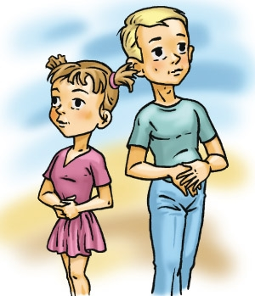

1. Вдохните через нос. Выдох производится маленькими порциями через сжатые губы. Выдыхая, представьте, будто пытаетесь удержать на весу над губами пушинку. Данный пункт является подготовительным к упражнению.
2. Положите руки на живот. Вдохните воздух через нос таким образом, чтобы под вашими руками образовался шарик.
3. Задержите дыхание и медленно сосчитайте до трех.
4. Медленно выдыхайте, при этом живот сдувается и немного втягивается. Задержите дыхание на 3 секунды и сделайте вдох.
5. Повторите упражнение не более 3 раз. Обратите внимание: дыхание во время упражнения должно быть ритмичным.

Данное упражнение развивает диафрагмальное дыхание, улучшает дыхательный процесс, расслабляет центральную нервную систему, способствует гибкости и точности выполняемых движений, помогает снять избыточное возбуждение и успокоиться. Оно улучшает навыки чтения – кодирование и декодирование, а также способствует связной эмоционально окрашенной речи. Его хорошо выполнять перед контрольными работами или в ситуации напряжения.

**«Вращение шеей»**

Перед экзаменами шея, вместо того чтобы вытянуться, снять зажимы и улучшить обеспечение мозга кислородом, свешивается под тяжестью наполняемой знаниями головы. Чтобы легче воспринимать информацию, дайте свободу шее!

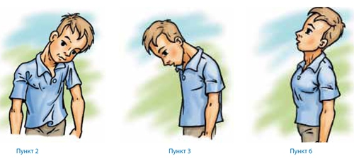

1. Встаньте прямо, голова по срединной линии.
2. Приподнимите плечо к уху. Положите на него голову.
3. Позвольте голове скатиться к срединной линии и опустите плечо. Подбородок опущен достаточно низко и касается груди. Вы чувствуете натяжение задних шейных мышц. Рот чуть приоткрыт. Представьте, что ваша голова – тяжелый шар.
4. **Медленно** начинайте поворачивать голову вправо и влево. Максимальная амплитуда поворота – не дальше плеча.
5. Сделайте четыре-пять проходов от плеча к плечу. Не торопитесь. В местах сильного напряжения в шее чуть дольше задержите голову в этой позиции и подышите спокойно и глубоко.
6. Вернитесь в исходное положение. Чуть откиньте голову назад до мягкого натяжения мышц шеи спереди. Не забудьте приоткрыть рот.
7. Начинайте медленно вращать головой из стороны в сторону. Амплитуда движений должна быть меньше, чем в п. 4.

Данное упражнение способствует расслаблению ЦНС и снятию мышечных зажимов в области шеи, плеч, спины. Помогает лучшему восприятию и обработке информации, улучшает математические способности и навыки чтения.

**«Крюки Кука»**

Считается, что сидеть нога на ногу неприлично. Однако в моменты накопившейся усталости, плохого настроения, невозможности принять решение эта поза может очень помочь. Надеемся, что вы успешно используете упражнение «Крюки Деннисона» для приведения себя в равновесие.

Его можно выполнять стоя и сидя. Но есть еще одни «сидячие крюки», с которыми мы вас сегодня знакомим. Они помогут справиться со стрессом, взглянуть на мир позитивно, быстро снять усталость.

**Крюки Кука**

**Часть 1**

1. Сядьте удобно, положите правую стопу на левое колено.
2. Положите правую руку на пятку, а левой рукой обхватите правую ногу в области голеностопа, тем самым образовав перекрестие.
3. Прижмите язык к твердому нёбу сразу за верхними зубами. Глаза смотрят вверх. Дыхание и тело расслабленное.

**Часть 2**

1. Опустите ногу на пол и раздвиньте стопы. Разомкните руки, соедините кончики пальцев обеих рук друг с другом, опустите кисти вниз на уровне живота. Посидите так столько, сколько вам нужно для восстановления сил. Глаза смотрят вниз, язык по-прежнему на нёбе.

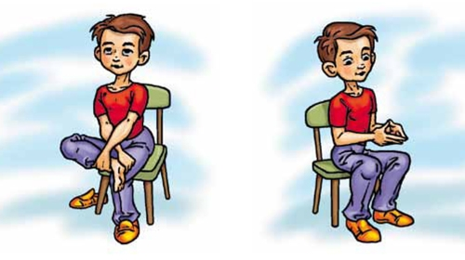

И еще один прием, помогающий улучшить концентрацию внимания, повысить активность и энергичность, помочь более гибко принимать решения. Пейте воду! Особенно важно делать это перед началом и в процессе любой умственной деятельности или в ситуации возможного стресса.

Все электрохимические процессы, происходящие и в мозге, и в теле, зависят от проходимости нервных импульсов. Вода – наилучший проводник электрического сигнала в нашем теле. Она необходима для оптимальной работы лимфатической системы, выполняющей защитную функцию организма. Вода наполняет клетки крови кислородом, что снижает нагрузку на сердце и легкие. Для работоспособного и энергичного состояния необходимо пополнять свои водные запасы. Внимание! Соки, чаи и другие напитки не выполняют тех замечательных функций, которые несет вода.

**«Крюки Деннисона»**

«Крюки Деннисона» стоит выполнить перед уроком, контрольной работой, экзаменом, публичным выступлением. Это упражнение актуально в ситуации, когда необходимо успокоиться и принять правильное решение, а также в состоянии возбуждения или подавленности.  
Упражнение призвано гармонизировать эмоции и процессы мышления. Оно ослабляет душевное напряжение, способствует адекватным действиям и поступкам, помогает воспринимать новую информацию, лучше понимать точку зрения другого и свою собственную. Упражнение состоит из двух частей.

**Часть 1**

1. Встаньте, скрестив ноги. При этом ступни устойчиво опираются на пол.
2. Вытяните руки перед собой параллельно полу. Скрестите их таким образом, чтобы ладошки встретились друг с другом, и переплетите пальцы в замок.
3. Согнув локти, выверните кисти вовнутрь и прижмите их к груди таким образом, чтобы локти оказались направленными вниз.
4. Прижмите язык к твердому небу сразу за верхними зубами. Глаза поднимите вверх и удерживайте взгляд в этом направлении. Подбородок при этом опущен, голова не задрана. Дыхание спокойное, тело расслабленное. Вас может слегка покачивать – это нормальная реакция организма. Если качает сильно, лучше в этой же позе сесть.

**Часть 2**

1. Поставьте ступни параллельно.
2. Разомкните замок из кистей, опустите руки и соедините кончики пальцев обеих рук друг с другом. Разместите их таким образом, чтобы соединенные большие пальцы располагались параллельно полу, а остальные были направлены вниз.

По времени данное упражнение занимает от двух минут и больше.

1. Смотреть теперь надо в пол, но голову не опускайте. Язык по-прежнему упирается в твердое небо. Постойте так, расслабившись, еще немного.

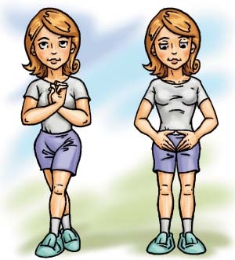

**«Кнопки мозга»**

Кто из нас хотя бы раз в жизни не мечтал о чудесной кнопке, нажав на которую, моментально можно было бы решить заковыристую задачку, например, по математике или физике.

А еще раз нажал – и сразу прояснилась ситуация, которая долгое время никак не могла разрешиться. Упражнение, предлагаемое в этом номере, поможет таким фантазиям стать реальностью.

Такие движения обеспечивают приток обогащенной кислородом крови к клеткам головного мозга. Вследствие этого лучше воспринимается новая информация, снижается визуальное напряжение, становится больше энергии, быстрее находятся пути решения сложных вопросов. Параллельно улучшается одновременная работа глаз, что важно для быстрого и грамотного чтения и письма.

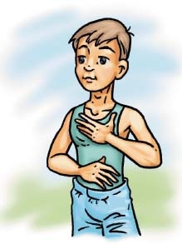

1. Встаньте удобно, ноги параллельно друг другу, колени расслаблены.
2. Положите одну руку ладошкой на пупок.
3. Вторую руку разместите под ключицами. Имейте в виду: под ключицами, слева и справа от грудины, между первым и вторым ребром, находятся так называемые кнопки мозга, воздействие на которые волшебным образом помогает сосредоточиться.
4. Массируйте «кнопки мозга» с одной стороны большим, а с другой стороны – средним и указательным пальцами. Можно и просто активно гладить эту область всей ладонью. Рука на пупке остается неподвижной.

После того как движения станут привычными, попробуйте дополнить их слежением глазами слева направо и наоборот.

Голова при этом остается неподвижной. Это поможет расширить угол зрения, что необходимо ученикам для быстрого усвоения нового материала.

1. Поменяйте руки и повторите упражнение.

**«Энергетизатор»**

Взрослые и дети с улыбкой смотрят на младенца, когда он впервые поднимает голову и с любопытством оглядывается вокруг. В этот замечательный период маленький ребенок активно познает мир. Попробуйте посмотреть вокруг глазами малыша, который только учится владеть своим телом. Возможно, многое представится вам в новом свете.

Упражнение «Энергетизатор» возвращает школьников в состояние творческого познания окружающей действительности. Оно повышает концентрацию внимания, сосредоточенность, улучшает восприятие новой информации и творческие способности.

Движения также подпитывают энергией для быстрого выполнения учебных заданий, принятия правильных решений. Они способствуют улучшению координации движений, снимают стресс статичной позы, если дети часами сидят за партой или компьютером. Взрослым, уставшим от сидячей работы, это упражнение тоже поможет восстановить силы.

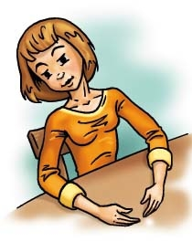

1. Сядьте за стол и положите руки таким образом, чтобы пальцы были направлены навстречу друг другу и чуть вперед.
2. Опустите голову лбом на стол. Поза должна быть максимально удобной.
3. На вдохе начинайте поднимать лоб, голову, шею и верхнюю часть спины, как бы толкая носом мяч вверх. Предел подъема – окончание вдоха или напряжение в спине. Грудь и плечи должны быть развернуты и расслаблены.
4. Подняв голову, сделайте несколько плавных круговых движений головой от плеча к плечу.
5. Опускайте голову в той же последовательности: лоб, голова, шея, спина.

Повторите движения 3 раза. Во время их выполнения важно синхронизировать работу тела и дыхания.

**«Ленивые восьмерки» и «Двойные рисунки»**

Эти упражнения помогут снять усталость глаз, напряжение шеи, боль в спине после работы за компьютером или вождения машины, поэтому родителям полезны не меньше, чем детям. Особенно они рекомендуются «очкарикам», так как улучшают работу глазных мышц, укрепляют связь «рука–глаз». И, пожалуй, самое главное – стимулируют желание фантазировать и активно творить.

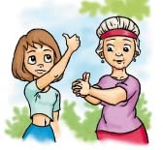

**Ленивые восьмерки**

1. Представьте перед собой на уровне глаз восьмерку, лежащую на боку (знак бесконечности). Ее центр проходит на уровне переносицы.
2. Вытяните вперед руку, чуть согнутую в локте. Сожмите пальцы в кулак, большой палец поднимите вверх. Ведите рукой в воздухе от центра влево-вверх против часовой стрелки, по окружности вниз и снова в центр. Продолжайте «рисовать» вправо-вверх, возвращаясь в исходную точку. Движение должно быть плавным и непрерывным. За большим пальцем следите глазами, голова остается неподвижной. Повторить три раза каждой рукой.
3. Соедините руки в замок. Снова рисуем ленивую восьмерку и следим взглядом за пальцами. Повторить три раза.

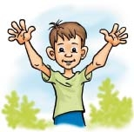

**Двойные рисунки**

1. Исходная поза – обе руки свободно выпрямлены перед собой. Представьте, что в руках по карандашу, а перед вами – холст.
2. Одновременно двумя руками от центра начинайте рисовать на воображаемом холсте зеркальные изображения. Сюжет не имеет значения, но рисунки должны располагаться в верхней и нижней частях холста. Тело расслаблено, дыхание в естественном темпе, движения рук свободные.

**Варианты:** рисуем мелом или маркерами на доске, пастелью на бумаге, прикрепленной на уровне глаз. Упражения рекомендуются делать без очков, чтобы они не ограничивали поле зрения.

**«Слон» и «Сова»**

Эти упражнения помогают легче учиться и чаще получать хорошие отметки. Ведь от них заметно повышаются внимание и собранность, да и учебный материал запоминается быстрее.

**«Слон»**

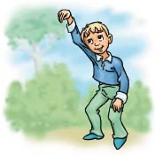

Встаньте удобно, ноги на ширине плеч, колени расслаблены. Правую руку поднимите и опустите на нее голову. Плечо должно быть прижато к уху так плотно, что, если положить между ними лист бумаги, то он удержится. Взгляд – на пальцы вытянутой руки.

1. Рисуем ленивую восьмерку всем телом. Для этого чуть приседаем, начинаем волнообразное движение от колен через бедра и выше в корпус. Одновременно с этим гудим «у-у-у». Воображаемым кончиком «кисточки» является ваша рука.
2. Глаза следят за движением руки и проецируют восьмерку на расстояние.
3. Повторяем эти же движения другой рукой.

**«Сова»**

Упражнение объединяет все каналы восприятия: аудиальный, визуальный, кинестетический. Оно также стимулирует внутреннюю речь и творческое мышление. Как следствие, улучшаются навыки чтения, слушания, письма, речи, повышается внимание, улучшается память. Выполняя движения, важно добиться, чтобы работало все тело.

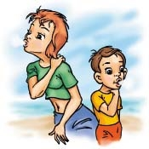

Правая рука захватывает левую надостную мышцу (между шеей и плечом). Ладонь должна быть мягкой, как бы «приклеенной» к мышце.

1. Сжимайте мышцу и медленно поворачивайте голову слева направо. Доходя до крайней удобной точки, начинаем движение в обратную сторону. При этом губы сложены трубочкой и на выдохе произносят «ух». Шея слегка вытягивается, подбородок движется вперед, а глаза при каждом «уханье» округляются, как у совы. Обычно на один поворот головы приходится 5 звуков. Все движения выполняются синхронно! Проделайте упражнение не менее 3 раз.
2. Поменяйте руки и повторите, расслабляя правую надостную мышцу. Упражнение снимает напряжение в районе шеи, улучшает приток крови к головному мозгу. Оно способствует развитию таких учебных навыков, как слушание и математические вычисления.

Благодаря «уханью» снимаются челюстные зажимы, что делает речь более связной. Это упражнение особенно полезно после длительного письма, работы с компьютером, вождения машины (для взрослых).

**«Алфавитная восьмерка»**

Регулярные упражнения «Алфавитная восьмерка» помогают стать внимательнее, быстрее решать математические задачи, запоминать иностранные слова, читать и, что немаловажно, грамотнее писать.

Такие успехи у школьников любого возраста наблюдаются благодаря эффективному снятию стресса. По мнению специалистов, данные движения очень актуальны для учеников выпускных классов перед сдачей ЕГЭ.

Для активизации памяти при изучении иностранного языка психологи советуют писать в окружности буквы изучаемого алфавита. Воспроизведение цифр в восьмерке, как считают специалисты, помогает интегрировать работу полушарий мозга для решения сложных математических задач. Родителям стоит также знать, что полезно делать упражнения вместе детьми, так как такая совместная деятельность улучшает взаимопонимание и психологический климат в семье.



Примите удобную позу. Нарисуйте перед собой в воздухе «ленивую» восьмерку. Через ее центр проведите сверху вниз вертикальную линию, разделив тем самым восьмерку на две окружности.

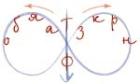

Справа или слева от вертикального сечения впишите букву в окружность, используя ее линию. Таким образом, линия окружности становится частью буквы. Вы сами решаете, в каком месте алфавитной восьмерки эта буква выглядит более уместно.

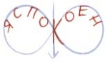

Вписав одну букву, снова чертите восьмерку и разделяете ее вертикальной линией. Упражнение с одной буквой проделывается каждой рукой три раза и три раза двумя руками одновременно. Чтобы максимально быстро расслабиться или настроиться на предстоящую работу, рекомендуется заполнять окружности восьмерки актуальными для вас фразами, используя указанный выше способ написания.

**«Активизация рук»**

Что может быть приятнее, чем от души потянуться! Вот кошка припадает на передние лапы и прогибает спину. Птица на ветке вытягивает шею…

Мы просыпаемся утром и потягиваемся всем телом, готовясь к новому дню. Предлагаемые движения помогут детям и взрослым быстро настроиться на выполнение важной работы.

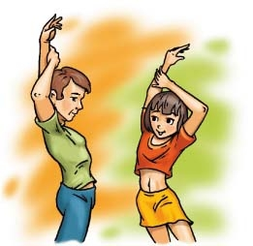

1. Встаньте или сядьте, выпрямив спину, и вытяните перед собой руки.
2. Поднимите правую руку вверх. Левой рукой двигайте правую в разных направлениях: приближая к голове, от головы, пытаясь опустить руку вниз, отвести ее за спину. При этом вытянутая правая рука оказывает легкое сопротивление левой.
3. Движение в каждом направлении делаем по четыре раза и обязательно на длинном выдохе. Выдох поможет вам почувствовать расслабление мышц руки.
4. Вернитесь в исходное положение и вытяните руки перед собой. При правильном выполнении упражнения правая рука по ощущению кажется длиннее левой!
5. Повторите упражнение, поменяв руки. После этого вытяните их перед собой и почувствуйте полную расслабленность плечевого пояса. Полезно также активно повращать или потрясти плечами.

Данные упражнения нормализуют дыхание, снимают напряжение в верхней части грудной клетки, руках, за счет чего улучшается крупная и мелкая моторика. Это приводит к точности в манипулировании инструментами, улучшает почерк.

Наши потягивания также способствуют концентрации внимания. Они помогают сделать речь более выразительной, более четко излагать свои мысли в разговоре и на бумаге. Поэтому специалисты рекомендуют особенно активно использовать такие упражнения при подготовке к контрольным и другим творческим работам, в частности, к сочинению и изложению, а также перед сдачей устных и письменных экзаменов.

**«Заземлитель»**

Благодаря этому упражнению снимается зажим поясничной группы мышц, тело расслабляется, улучшается координация движений в целом. Так что самое время освоить полезное упражнение «Заземлитель». Оно понадобится с началом учебного года, чтобы уметь максимально сконцентрировать энергию на выполнении работы.

Движения снимают напряжение поясничных мышц, улучшают зрение, нормализуют дыхание. Это способствует повышению концентрации внимания, актуализирует кратковременную память, развивает математические навыки, логику.

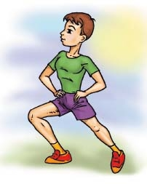

1. Встаньте, расставив ноги на ширине плеч, руки на поясе.
2. Правая стопа развернута носком вправо, левая – вперед, руки на поясе.
3. Мягко согните правое колено, опираясь всем телом на стопу.
4. Спину держите прямо и равномерно опускайте корпус вниз.
5. Сделайте выпад в сторону опорной правой ноги. Голову тоже поверните вправо. Вес тела остается по центру. При этом корпус не должен поворачиваться и смещаться в сторону опорной ноги. Стопы от земли не отрывать!

При правильном выполнении движений вы напрягаете поясницу и чувствуете натяжение внутренней мышцы бедра вытянутой ноги. Следите за тем, чтобы спина оставалась прямой.

Сделайте упражнение 3 раза, потом поменяйте опорную ногу и повторите.

**«Позитивные точки» и «Думающий колпак»**

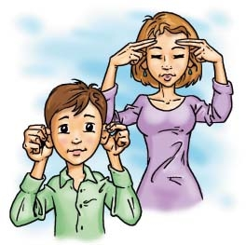

Наши упражнения помогут легче и быстрее включиться в учебный процесс.

**Позитивные точки**

Можно выполнять стоя и сидя.

1. Положите средний и указательный пальцы обеих рук на точки, находящиеся на лбу посередине между линией бровей и волос. Вертикальная ось точек – посередине зрачка.
2. Подержите пальцы на этих точках до возникновения под ними тепла или пульсации. При этом можно представлять позитивное разрешение проблемной ситуации.

Упражнение помогает школьникам избежать ситуации «Учил, знаю ответ, но никак не могу вспомнить». С его помощью дети активнее усваивают новую информацию, у них улучшается память. Кроме того, оно помогает справиться со стрессом, быстрее найти выход из проблемной ситуации, ослабить эмоциональный накал. Упражнение особенно актуально перед написанием контрольных работ, публичными выступлениями и во время экзаменов.

**Думающий колпак**

Можно выполнять стоя и сидя.

1. Держите голову прямо, не напрягая шею и подбородок.
2. Возьмитесь руками за уши таким образом, чтобы большой палец оказался с тыльной стороны уха, а остальные пальцы – спереди.
3. Массируйте уши сверху вниз, чуть разворачивая их в сторону затылка.
4. Дойдя до мочки, мягко помассируйте ее. Повторите упражнение 4 раза.

Эти движения обостряют слух, помогают работе кратковременной памяти, повышают умственные и физические способности. Кстати, они отлично улучшают равновесие.

По мнению психологов, «думающий колпак» будет полезен школьникам перед началом уроков, так как поможет быстро сконцентрировать внимание. Упражнение также весьма кстати перед публичными выступлениями и для сосредоточения при работе с компьютером.

***Желаем Вам и Вашим детям взаимопонимания☺***